TISKOVÁ ZPRÁVA

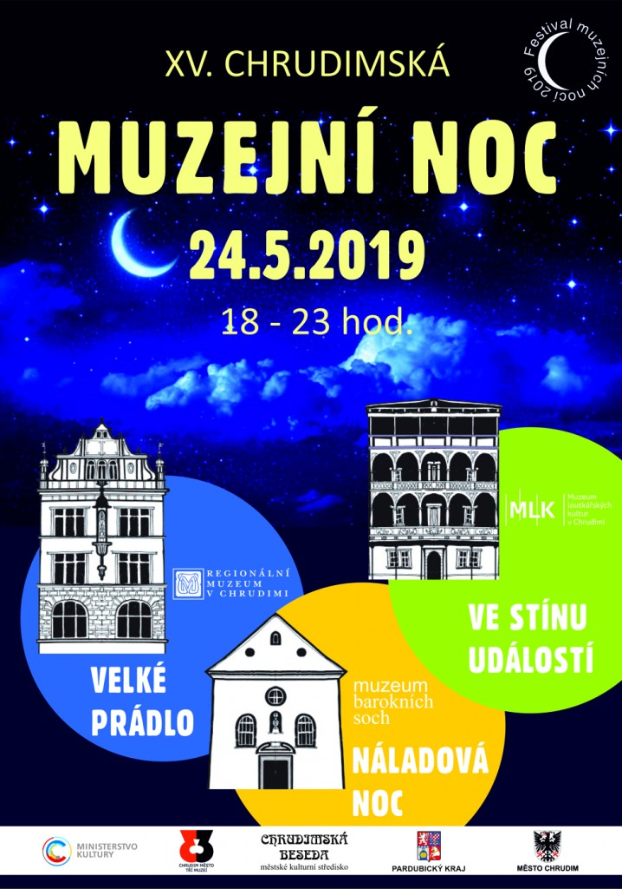

XV. Chrudimská muzejní noc. Kapucín, špioni i velké prádlo.
V pátek 24. května 2019 vypukne ve všech třech chrudimských muzeích již XV. Chrudimská muzejní noc. Na návštěvníky jako obvykle čeká, vedle volného vstupu do všech expozic, mnoho zábavných úkolů i několik novinek jako je třeba představení nově obměněné expozice Muzea barokních soch nebo vernisáž zbrusu nové výstavy Regionálního muzea s názvem Velké prádlo.
XV. Chrudimská muzejní noc bude v Regionálním muzeu v Chrudimi zahájena vernisáží výstavy Velké prádlo v 18.00 hodin. Během vernisáže vystoupí děti ze ZUŠ Chrudim s pásmem písní na téma praní. Po celou muzejní noc budou v budově Regionálního muzea pro návštěvníky připraveny úkoly na téma velké prádlo. V přednáškové místnosti muzea si pak bude možné zakoupit přírodní mýdla vyrobená firmou Š.IVA ze Slatiňan a také si poslechnout, jak se tato, čistě přírodní, mýdla vyrábí.
V Muzeu barokních soch budou návštěvníci moci obdivovat nově obměněnou expozici a zavítat i tam, kam se při běžné prohlídce nedostanou. Bohatý program pro celou rodinu ve znamení tajemna a plný nejrůznějších hádanek a úkolů, budou rámovat představení oblíbeného loutkářského souboru Ahoj se stínovým představením Jak Kapucín zachránil dobrou náladu. Představení se budou konat v 19, 20 a 21 hodin.
Muzeum loutkářských kultur návštěvníky pozve za stíny událostí. Všichni se stanou na malý moment špióny a rozkryjí souvislosti zločinu, který zahýbal s osudy miliónů lidí a celými dějinami 20. století. Kromě stálé expozice budou moci návštěvníci vystoupat i na věž nebo obdivovat krásu nasvíceného Mydlářovského domu z terasy za blokem muzejních domů. Zde si návštěvníci budou také moci zahrát zajímavou hru z bojišť 1. světové války plnou náhod a zvratů. Připraven bude také kreativní tematický workshop pro všechny tvořivé ruce.
Chrudimská muzejní noc letos přivítá návštěvníky v pátek 24. května od 18 do 23 hodin, vstup je jako obvykle zdarma.

autor: Břetislav Oliva

Kontaktní údaje:
Regionální muzeum v Chrudimi
Markéta Sodomková, email: pedagog@muzeumcr.cz, tel.: 601 101 036

Muzeum barokních soch
Ondřej Jirásek, email: jirasek@chbeseda.cz, tel.: 603 881 002

Muzeum loutkářských kultur v Chrudimi
Břetislav Oliva, email: bretislav.oliva@puppets.cz, tel.: 778 712 531

